Controllo di II° livello in applicazione del Reg. (CE) n. 438/01 – Resoconto dei controlli
Resoconto dei controlli sui sistemi di gestione e controllo sulle operazioni
Predisposto dalla Struttura responsabile dei controlli di II Livello del POR Puglia

Cc
Regione Puglia

QCS 2000/2006

Programma Operativo Regionale Puglia 2000/2006

CCI n.: | 1999.IT.16.1.PO.009

Decisioni Comunitarie del : 08/08/2000 N. C(2000) 2349

20/12/2004 N. C(2004) 5449
20/12/2007 N. C(2007) 6818

Asse/Sottoprogramma | 4 | SISTEMI LOCALI DI SVILUPPO
Misura | 4.10 | INFRASTRUTTURE RURALI - SISTEMAZIONE E AMMODERNAMENTO STRADE RURALI
Sottomisura | A | [__________________]
Fondo | FEOGA

Resoconto dei controlli sul progetto: “Lavori di sistemazione strada comunale Boschetto. Comune di Faeto”.
Importo dell’operazione finanziata €.291.914,32

Importo dell’operazione all’atto della visita €.291.914,32

Identificativo MIR: 410A010002

Campionamento annualità n.c.

1) ANAGRAFICA

Autorità di gestione: Settore Programmazione e Politiche Comunitarie. Dr. Luca Limongelli

Autorità di pagamento: Settore Gabinetto

Responsabile di Misura: Dr. Nicola Dattoma – Assessorato Agricoltura.

Beneficiario finale: COMUNE DI FAETO (FG)

Ente attuatore/destinatario ultimo: COMUNE DI FAETO (FG)

Categoria di intervento U.E.: 1309 “Sviluppo e miglioramento di infrastrutture che incidono sullo sviluppo dell'agricoltura”

Localizzazione: Via Cappella, 1

Provincia: Foggia Comune: Faeto (FG)

Provvedimento di concessione finanziamento: | DDS AGR | N. 726 | del 27/09/2001

Progetto coerente ( Progetto a bando 

2) SVOLGIMENTO DELLA VISITA

Referenti presenti durante il controllo presso il Responsabile di Misura
Data incontro | Nominativo | Struttura di appartenenza – Ruolo - telefono
25/10/2005  n.- del 24.10.05 | Dr. Domenico De Feo  Dr. Nicola Dattoma | Struttura Terza  Servizio Agricoltura – RdM 0805405217
14/01/2010  n.2455-21.12.09 | Dr. Nicola Dattoma  Ing. Nicola Sciacovelli  Ing. Michele Calderoni | Servizio Agricoltura – RdM 0805405217  Servizio Controllo Strategico – funzionario – 0805406106  Servizio Controllo Strategico – funzionario – 080540xxxx

Referenti presenti durante il controllo presso l’Organismo Intermedio
Data incontro | Nominativo | Struttura di appartenenza – Ruolo - telefono

Referenti presenti durante il controllo presso il Beneficiario Finale/Destinatario Ultimo
Data incontro | Nominativo | Struttura di appartenenza – Ruolo – telefono
04/11/2005  n.8867-24.10.05 | Dr. Domenico De Feo  Geom. Lorenzo Girardi | Struttura Terza  Comune di Faeto – RUP - 0881973290
19/01/2010  n.91-13.01.10 | Ing. Nicola Sciacovelli  Ing. Michele Calderoni  Geom. Lorenzo Girardi | Servizio Controllo Strategico – funzionario – 0805406106  Servizio Controllo Strategico – funzionario  Comune di Faeto - RUP

Il controllo, avente ad oggetto la verifica delle operazioni nell’ambito degli interventi cofinanziati dal POR Puglia 2000-2006, è stato condotto avendo a riferimento il seguente progetto, selezionato ai sensi del Regolamento (CE) n. 438/01, dalla Struttura Terza che ha già avviato preliminari attività di controllo presso il Responsabile di Misura e il Beneficiario Finale.
Il 14.01.10 è stata effettuata ulteriore verifica per il completamento delle attività di verifica e controllo presso il RdM, comunicata con n. 2455 del 21.12.09. Nell’occasione sono state rivisitate le procedure e i documenti originali disposti dal RdM per il progetto in narrativa, prelevando copia della documentazione ancora mancante rispetto alla precedente verifica documentale.
Il 19/01/10 è stata effettuata una ulteriore visita di controllo presso il Beneficiario Finale Comune di Faeto dove alla presenza del RUP del procedimento, il geom Lorenzo Girardi si è proceduto a rivedere l’intero iter procedurale ed ad acquisire ulteriore documentazione a supporto delle attività di verifica svolte. Si allega a questo verbale un verbale di verifica in loco firmato in calce dai presenti e una breve documentazione fotografica dell’opera finanziata.
3) DESCRIZIONE DELL’OGGETTO DELL’OPERAZIONE
La misura 4.10 prevede investimenti per l’ammodernamento di strade rurali pubbliche esistenti, migliorando la transitabilità. I lavori previsti sono in genere quelli di allargamento della sede stradale, di scarificatura o scavo di sbancamento, sistemazione della massicciata e posa in opera di conglomerato bituminoso e tappetino di usura, oltre a sistemazione delle cunette e delle banchine laterali. Eventuale rifacimento di muri laterali e di opere di regimentazione delle acque meteoriche.
L’intervento prevede l’ammodernamento delle strade rurali in agro del Comune di Faeto (Fg) e in particolare si tratta della sistemazione della strada rurale in località Boschetto.

4) VALORI DELL’OPERAZIONE
Importo dell’operazione alla data della verifica | 291.917,32 | (€)
Importo ammesso a cofinanziamento | 292.865,59 | (€)
Importo campionato | 291.917,32 | (€)
Importo controllato: | 291.917,32 | (€)

5) TIPOLOGIA DELL’OPERAZIONE/CLASSIFICAZIONE (Reg. CE 438/01 – alleg. 4 punto 3)
codice | classificazione | valutazione
1309 | Sviluppo e miglioramento di infrastrutture che incidono sullo sviluppo dell’agricoltura | Coerente

6) MODALITA’ ED OGGETTO DEL CONTROLLO
Il controllo si è svolto sulla base dei seguenti ordini di interventi:

- Verifica sul sistema di gestione e controllo:
Dai controlli effettuati presso il Responsabile di Misura è emerso che:
- La pista di controllo viene utilizzata come linea guida per i controlli di primo livello;

SI ( NO
Note: come risulta dalla ricostruzione dell’intero procedimento, le operazioni svolte dal RdM sono sostanzialmente in linea con quanto previsto dalla pista di controllo.

- Tutte le operazioni vengono registrate al sistema regionale MIR che evidenzia dati fisici, procedurali, finanziari dei progetti gestiti nell’ambito della misura in esame (inserire eventuali anomalie/criticità riscontrate)

SI  NO (
Note: nessuna particolare anomalia riscontrata nelle diverse sezioni dei dati inseriti nel MIR.

- Il Responsabile di misura ha effettuato controlli presso BF/DU. In caso di controlli specificare se esistono o meno verbali di sopralluogo.

SI ( NO 
Note: Il RdM non ha effettuato alcun tipo di controllo in loco di I livello nel corso di sviluppo del progetto.

- Verifica rispetto delle procedure di evidenza pubblica:
Affidamento: (ripetere per ogni affidamento sia di servizi sia per appalto di lavori)
 Appalto pubblico :

Importo:  sottosoglia ( soprasoglia

 procedura aperta ( procedura ristretta ( appalto concorso
( trattativa privata/affidamento diretto : (Motivazioni………………………....)

- pubblicazione del bando su G.U.U.E. Non Applicabile
- pubblicazione del bando su G.U.R.I. Non Applicabile
- pubblicazione del bando su B.U.R.P. del …….…..n………... Non Applicabile
- pubblicazione su quotidiani (specificare) Non Applicabile
-pubblicazione del bando su Albo Pretorio dal 03.11.01
- rispetto dei termini minimi per il ricevimento delle richieste di partecipazione
SI NO (
  - pubblicazione dei risultati dell’assegnazione dell’appalto sulla GUUE (per importi soprasoglia)
SI( NO ( Non Applicabile
( Altro :

( acquisti in economia
( avviso pubblico (pubblicazione del bando su G.U.R.I. del ………..n………..)
( avviso pubblico (pubblicazione del bando su B.U.R.P. del ………..n………..)
( altra procedura: (Tipologia……………….………………………....)

( Perizie di variante (art. 25 L.109/94 – art. 134 Reg. 554/1999 – art. 132 D. Lgs.163/2006)

( lett. a)
( lett. b)
( lett. b bis)/c)
( lett. c)/d)
( lett. d)/e)
( art.25 c.3 L.109/94
Note:
( Presenza di frazionamenti artificiosi (servizi/forniture/lavori)

SI( NO 

-data di scadenza contrattuale per la conclusione dell’operazione |  | 25/06/02 (da contratto)
-data di conclusione dell’operazione | (aggiornata / effettiva) | 04/08/02 (successiva proroga di 40gg)
-data del provvedimento di chiusura amministrativa dell'operazione: |  | 03/06/03 (data omologazione)

Resoconto procedurale al MIR
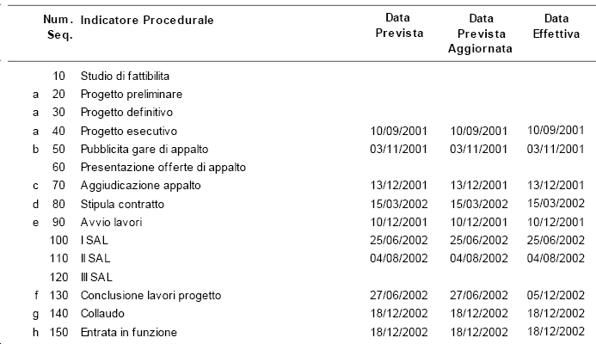
Note: Gli atti principali sono elencati di seguito
- Bando pubblicato sul BURP n.30 del 16/02/01
- Domanda di conferma del progetto presentato e ammesso in graduatoria nella precedente programmazione prot. 1425 del 2803/01.
- Determina Dirigenziale Servizio Agricoltura n.338 del 11-06-01 approvata la graduatoria dei progetti ammissibili a finanziamento e pubblicata aul BURP n.95/01.
- Determina Dirigenziale n.726/AGR del 27-09-01 di impegno della somma di €.362.704,46 a favore del Comune di Faeto che approva anche il Disciplinare, e notificata con prot. 28/6514 del 05-10-01.
- Determina Dirigenziale n. 129/AGR del 05-03-02 approva il NQE per €. 292865,59.
- Richiesta BF prot 1868 del 15-05-02 e Determina di liquidazione anticipazione del 7% di €.20.500,59.
- Richiesta BF prot 2919 del 24-07-02 e Determina di liquidazione I SAL di €.57.169,99.
- Richiesta BF prot 3988 del 30-09-02 e Determina di liquidazione II SAL di €.173.416,73.
- Richiesta BF prot 553/03 e 1518 del 21-05-03 e Determina di liquidazione Saldo di €.40.83001.
- Omologazione della spesa con atto del servizio LL.PP. n. 329 del 03/0/03.
- Verbale di consegna lavori il 27-12-01
- Determina Responsabile servizio Tecnico BF n. 242 del 21-06-02 concede proroga di 40 giorni per l’ultimazione lavori al 04-08-02 invece del 25-06-02 motivata con avverse condizioni atmosferiche.
- Certificato di ultimazione lavori del 04/08/02.
- Certificato di collaudo dell’ing. Ciro Gaudiano del 05-12-02
- Determina Dirigenziale Servizio LL.PP. di omologazione atti di contabilità n. 329 del 03-06-03 per €.291.917,32.

- Verifica dei documenti amministrativi e contabili, delle registrazioni contabili, dei pagamenti, della tempistica e dell’ammissibilità delle spese rendicontate:
Dai controlli effettuati non sono emersi errori ed irregolarità significative.

- Rispetto dei limiti di partecipazione dei fondi previsti dall’art. 29 del Reg. (CE) 1260/1999 e dal complemento di programmazione:

SI  NO (
Note

- Verifica della inerenza dell’operazione finanziaria rispetto alle previsioni del bando e dei regolamenti:

SI  NO(
Note:

- Verifica della conformità delle azioni a quanto previsto dall’art. 12 del Reg. (CE) 1260/1999
SI  NO(
Note:
- Verifica dell’output fisico

Indicatori di realizzazione
Definizione | Unità di misura | Target programmato per l’operazione | Target rilevato alla data della verifica
Strade rurali realizzate e/o migliorate | km | 22,80 | 22,86
Spese Lavori/Spese sostenute | % | 71,90 | 72,58
[_______] | [_______] | [_______] | [_______]

- Verifica del rispetto della normativa in materia di informazione e pubblicità (Reg. (CE) 1159/2000):
SI  NO (
Note
i) In riferimento ai follow-up delle annualità precedenti è emerso quanto segue: il progetto non presenta follow up, in quanto non è stato sottoposto a controlli effettuati in precedenza.

7) Gestione dell'operazione e pista di controllo del macroprocesso
RESPONSABILITA’ (*) | A.d.G. | A.d.P. | O.I. | B.F. | E.A./Destinatario ultimo
Gestione e Controllo | Dott. Luca Limongelli  Area Programmazione e finanza  Via Caduti di tutte le guerre, 15 - BARI
Attuazione |  |  | Dott. Nicola Dattoma  Servizio Agricoltura  L.re N. Sauro, 47 - Bari | Comune di Faeto (FG)
Ordini di pagamento |  |  | Dott. Nicola Dattoma  Servizio Agricoltura  L.re N. Sauro, 47 - Bari | Comune di Faeto (FG
Ubicazione documenti contabili |  |  | Dott. Nicola Dattoma  Servizio Agricoltura  L.re N. Sauro, 47 - Bari | Comune di Faeto (FG)
Domanda all’AdG (dichiarazione di spesa) |  |  | Dott. Nicola Dattoma  Servizio Agricoltura  l.re N. Sauro, 47 - Bari
Domanda all’AdP (per richiesta rimborso spese a Commissione) |  |  | Dott. Nicola Dattoma  Servizio Agricoltura  L.re N. Sauro, 47 - Bari
Certificazione della spesa alla Commissione |  | Dr. Antonio Frattarulo  Settore Alimentazione  L.re N. Sauro, 47 - Bari
Inserimento dei dati di monitoraggio |  |  | Dott. Nicola Dattoma  Servizio Agricoltura  L.re N. Sauro, 47 - Bari

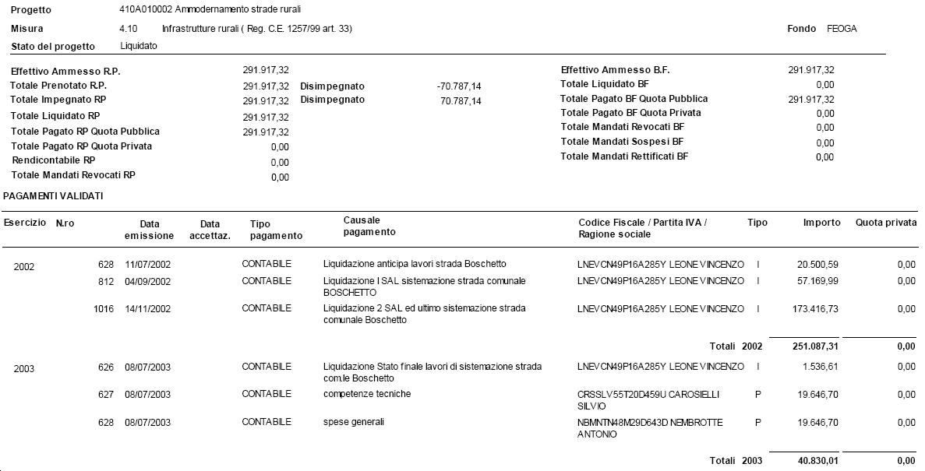

8) QUADRO ECONOMICO DEL PROGETTO

Importo iniziale € | Importo ammesso (NQE) € | Importo aggiornato €
362.704,46 | 292.865,59 | 291.914,32

9) CERTIFICAZIONE FINANZIARIA
-Periodo di eleggibilità:
-Periodo di eleggibilità: | - pagamenti previsti tra il 16/01/02 ed il 31/12/08
-Periodo di eleggibilità: | - pagamenti effettivi tra il 11/07/02 ed il 08/07/03

-IVA rendicontabile:
 | SI | 
 | NO | (

- Pagamenti beneficiario finale (inseriti a MIR) | 291.917,32 | (€)
- Somme trasferite da R.M. a beneficiario finale | 291.917,32 | (€)
- Spese dichiarate da R.M. | 291.914,32 | (€)
- Rettifiche finanziarie operate da R.M. - controlli 1° )livello) | 3,00 | (€)

- Spesa certificata dall’Autorità di pagamento alla Commissione Europea | 291.914,32 | (€)
- di cui :
- Ammissibile a cofinanziamento | 291.914,32 | (€)
- Non ammissibile a cofinanziamento | 0,00 | (€)
    - Motivazioni : _______________________________________________

- Spesa sostenuta e ancora non certificata alla Commissione Europea | 0,00 | (€)
- di cui :
    - Motivazioni : _______________________________________________
- Ammissibile a cofinanziamento | 0,00 | (€)
- Non ammissibile a cofinanziamento | 0,00 | (€)

- Importi maturati e non pagati | 0,00 | (€)

10) STATO DI AVANZAMENTO PROCEDURALE DELL’OPERAZIONE AL 19/01/2010

Realizzata |  | Realizzabile | ( | Non realizzabile | (
In termine | ( | In corso | ( | Avviata:
In termine | ( | Sospesa | ( | - affidata | (
Con impiego tot. del finanz. | ( | Non avviata: | ( | - da affidare | (
Con costi sup. al finanziamento | ( | - affidata | ( | Non avviata: | (
Con econom.e sul finanziam. |  | - da affidare | ( | Revocata o simili | (

11) GIUDIZIO SINTETICO SUL CONTROLLO
 | - positivo | 
 | - soddisfacente | (
 | - insoddisfacente | (
 | - negativo | (

SINTESI DELLE RISULTANZE DI VERIFICA
Osservazioni
Dalla verifica effettuata non sono emersi fattori impeditivi al riconoscimento della spesa sostenuta. Non si ritiene di dover formulare osservazioni in proposito salvo il fatto che questa operazione ha subìto verifiche iniziali dalla Struttura Terza e il completamento della verifica da parte della Autorità di Audit.
Si deve constatare che la fattura n. 23 del 17/07/03 dell’impresa Leone Vincenzo è di importo pari a €1.533,61, invece che di 1.536,61 come inserito nel MIR ed effettivamente pagato dal BF con mandato numero 626 del 08/07/03, per cui l’importo complessivo della spesa ammissibile (rispetto a quanto indicato nel MIR e pagato dalla Regione Puglia al BF) ammonta ad €.291.914,32,con la differenza di 3,00€.

Conclusioni
Dalla verifica effettuata inizialmente dalla Struttura Terza e successivamente completata dalla Struttura di Audit, sia presso il RdM che presso il BF Comune di Faeto, tenuto conto degli atti amministrativi e contabili verificati, i sottoscritti non hanno riscontrato irregolarità nell’attività di gestione.
Il controllo ha riguardato la correttezza, la regolarità e l’ammissibilità delle spese sostenute dal Comune di Faeto con particolare riferimento alle norme comunitarie, nazionali e regionali, nonché agli atti di programmazione e di concessione che regolamentano i finanziamenti in questione.
Le opere realizzate e le relative spese risultano ammissibili a finanziamento in conformità con le finalità previste dalla Misura 4.10 ed al progetto approvato e finanziato.
Raccomandazioni
Non si ravvisano raccomandazioni da suggerire
Bari, 20/01/2010

Team di lavoro
Nicola SCIACOVELLI | Funzionario Controllo Strategico
Michele CALDERONI | Funzionario Controllo Strategico

Il Dirigente dell’Ufficio
Controllo e Verifica Politiche Comunitarie
Pasquale A.M. Bellomo
_______________________________

*(*) Inserire nelle caselle corrispondenti : UFFICIO RESPONSABILE (descrizione) – INDIRIZZO – NOMINATIVO INCARICATO

